Página web. Generando Ideas

Página
API

Solicitud. Header
- Agrandar más el logo como en la página
- El inicio no este sombreado en negro
  - Cuando selecciones otra categoría sea como en página, es decir sombreado en tono gris claro y la línea naranja
- Incluir las RRSS
- Cuando desplaces la página la barra este en blanco y no transparente (como esta en página)

- HOME
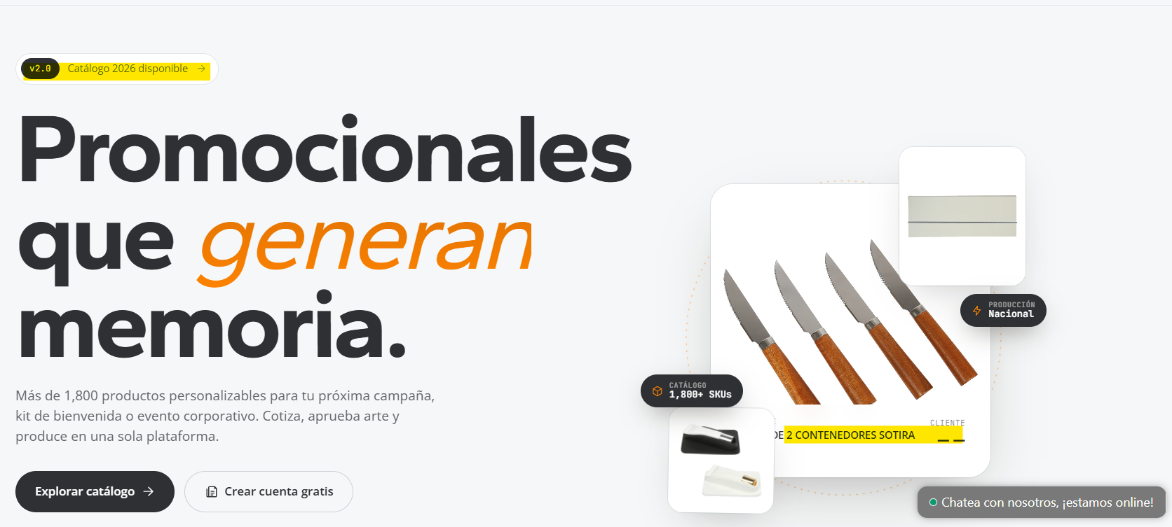
- Quitar lo que este sombreado en amarillo
- El texto resaltarlo como la imagen de referencia, el color no es negro sino un tono de gris obscuro

- El CTA de Explorar catálogo, sea del tono gris
  - Se redireccione a la sección de categoría y no a todos los productos

- Sustituir las cifras de la API por el bloque de la página, mantener la animación
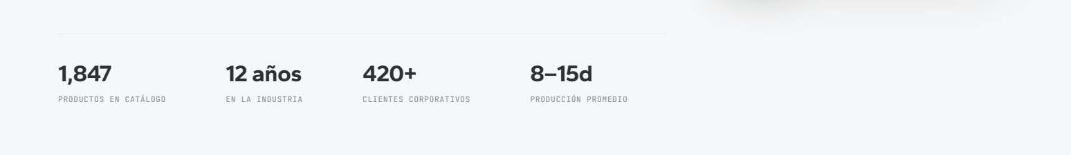
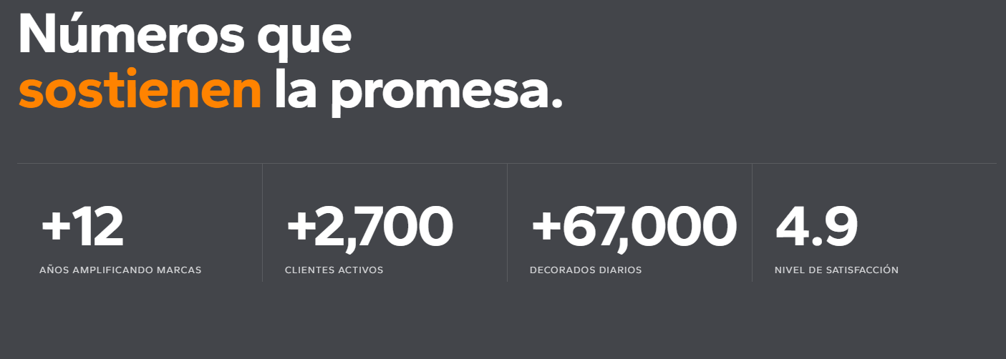

Catálogo
- Poner el texto como en la página, resaltando palabras en naranja
  - La palabra a resaltar categoría
- Ordenar alfabéticamente las categorías y estandarizarlas
  - Considerar como las de la API de hhglobal
  - Cambiar las fotos por imágenes en contexto de cada categoría
- Colocar todas las categorías en carrusel o colocar un botón de ver más y llevar a la sección para ver todas las opciones
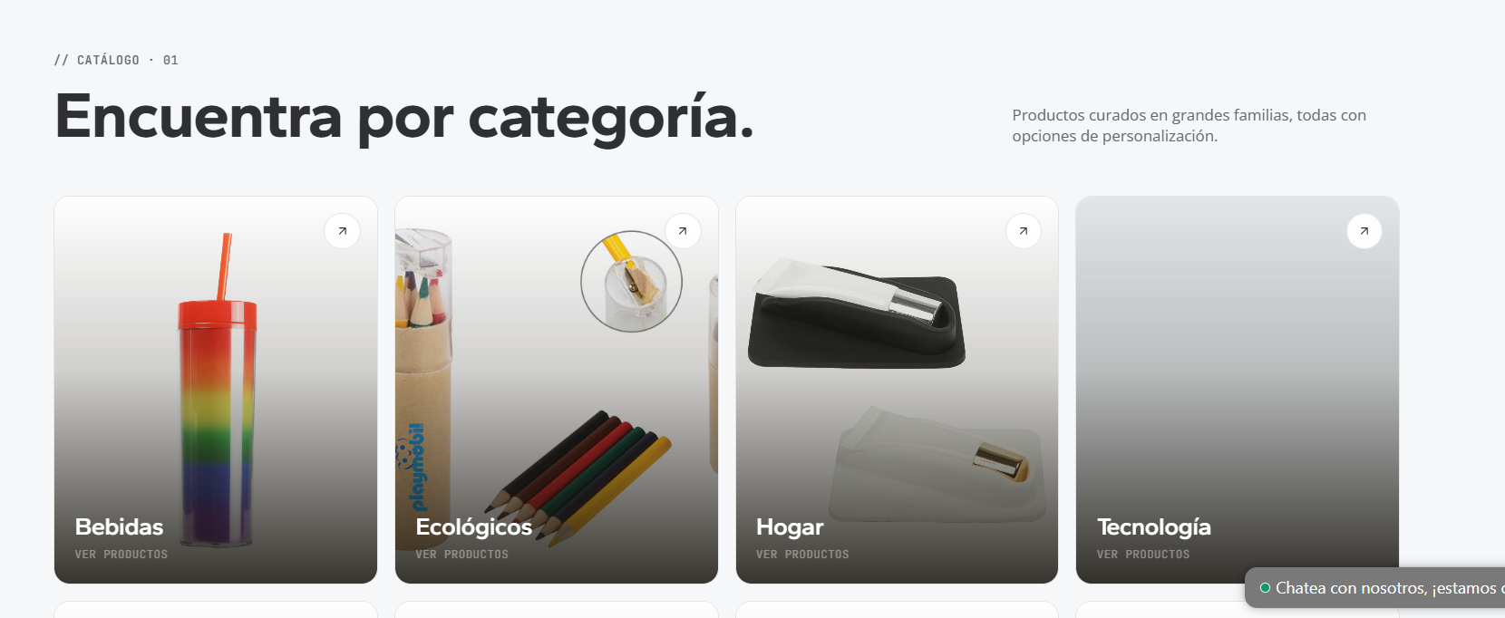
Categoría individual
- Cuando entres a la sección, sea la misma imagen de la portada
- Quitar las cifras de producto y producción
- Agregar los filtros
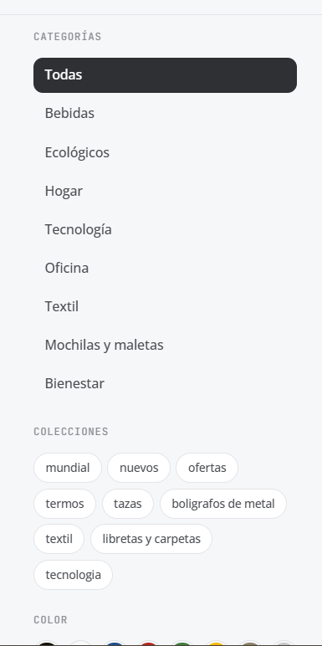
Colecciones
- La colección se está replicando lo de categorías y será otra cosa diferente, aquí entrarán los catálogos que tenemos actualmente
  - Llevar todo el contenido de catálogo (página) a esta sección
- Considerarlo en un CTA en la sección de catálogo con el botón Ver colecciones
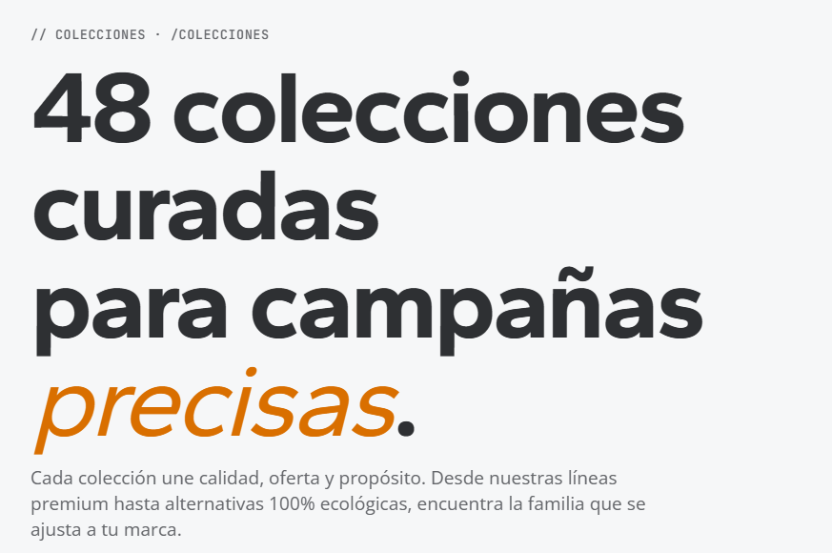

Servicios
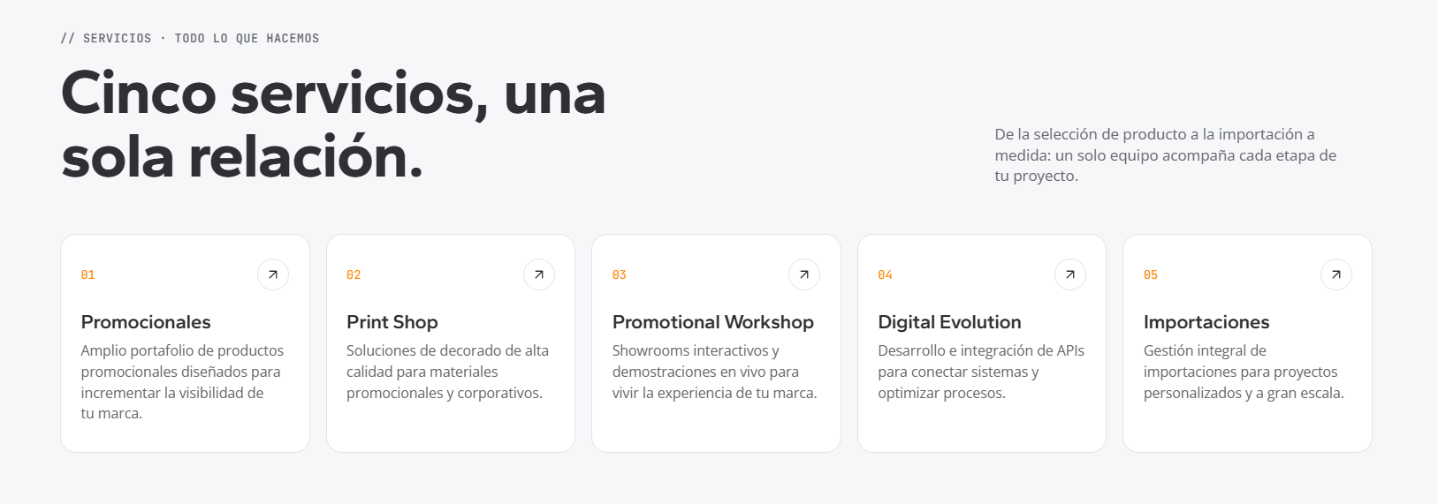
- El titulo de Servicios /todo lo que hacemos sea solo Servicios
- El titulo sea como en la página
- Los cuadros sean en el tono gris claro con texto blanco
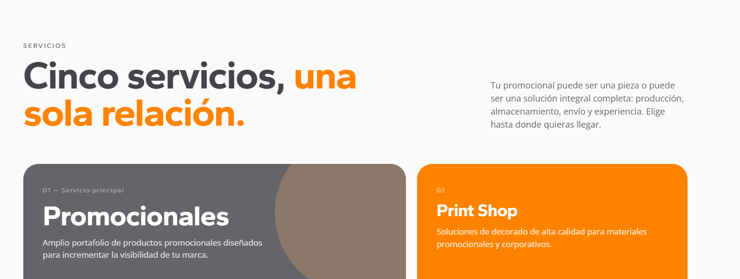

Destacado
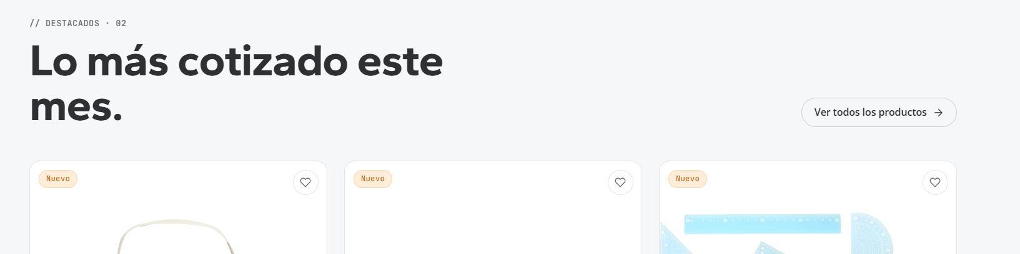
- Eliminar
- Quiero trabajar en una nueva propuesta

Quiénes somos
- Eliminar


Proceso
- Sustituir por la sección de la página
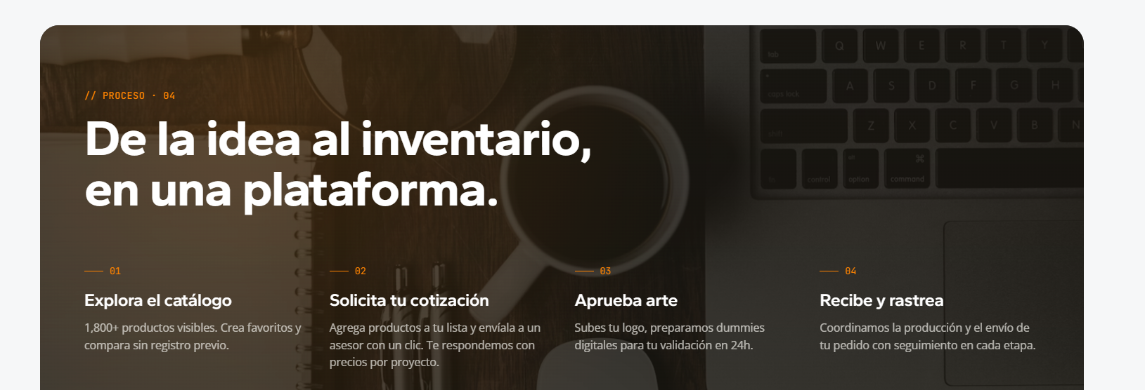
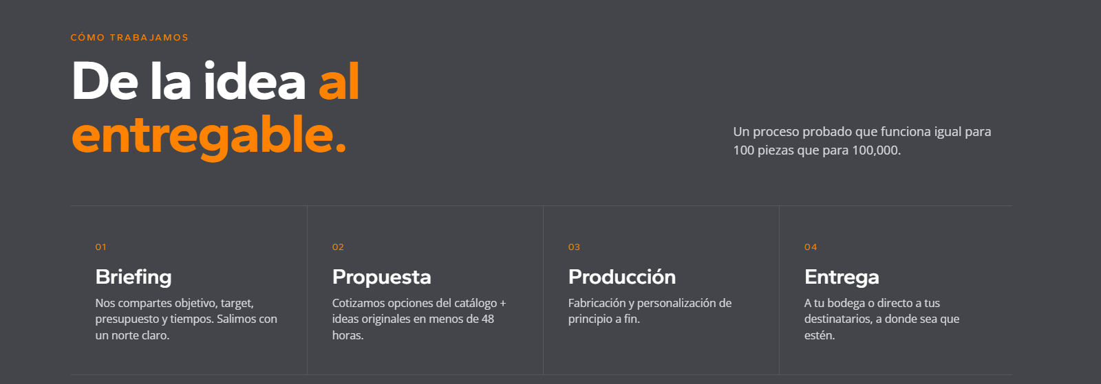

Clientes
- Cambiar el encabezado que se tiene en página
- Los bloques de comentarios mantener el diseño de la API
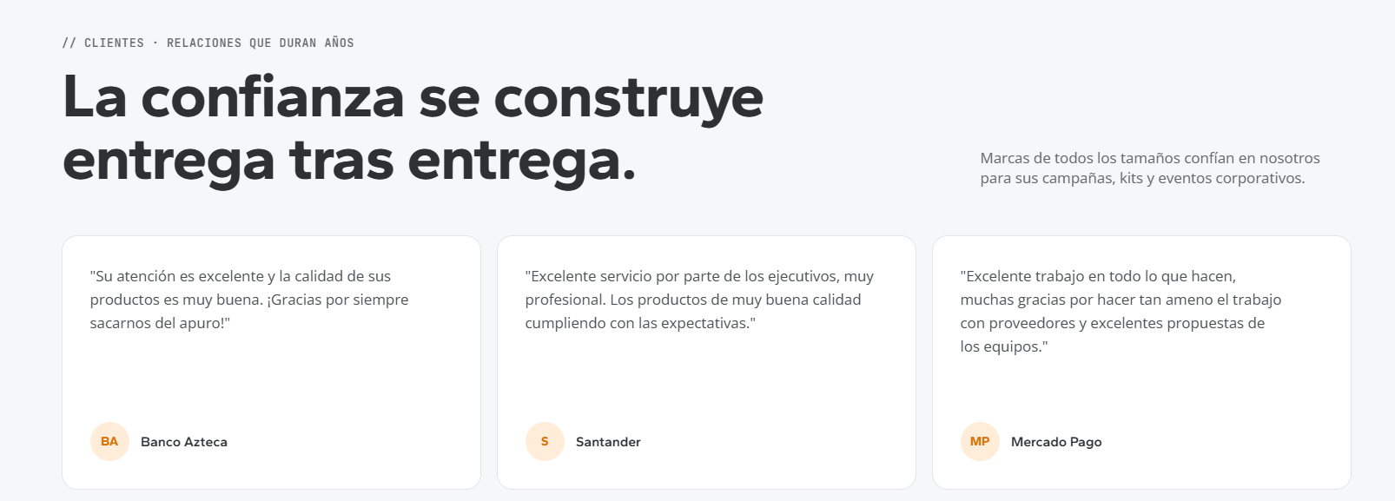


Lookbook
- Eliminar
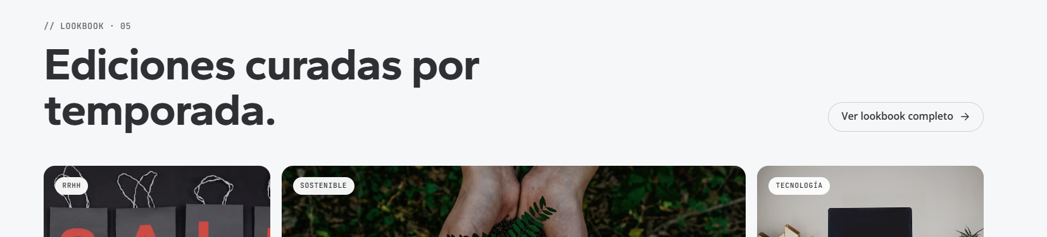

Empieza hoy
- Sustituir por la sección de la página
- Cotizar te lleve a catálogo
- Ver e-store, se elimina



Categoría. Servicios
- El titulo hacerlo más pequeño

Categoría. Catálogo
- Cuando vas desplazando no se visualiza completamente la barra lateral de filtros hasta que llegas al final
  - Ajustar

Categoría. Inicia sesión
- Cambiar el titulo por Accede a información exclusiva
  - Lo de negritas va en naranja
  - Eliminar lo de asesor de cuenta
  - Si el comentario te lo mande yo, se queda; si no es real eliminarlo
- El botón de iniciar sesión, cambiar el tono a naranja y texto blanco
- El fondo no dejarlo en negro sino en gris del manual


Categoría. Crear cuenta
- Cambiar el titulo por Estás a un clic de tus beneficios
  - Lo de negritas en naranja
- Eliminar
  - Asesor asignado
  - Soporte humano
- El fondo sea como en iniciar sesión


- Paso 1, debe aparecer el mínimo para crear la sesión antes de pasar al paso 2, me arrojo el error hasta concluir
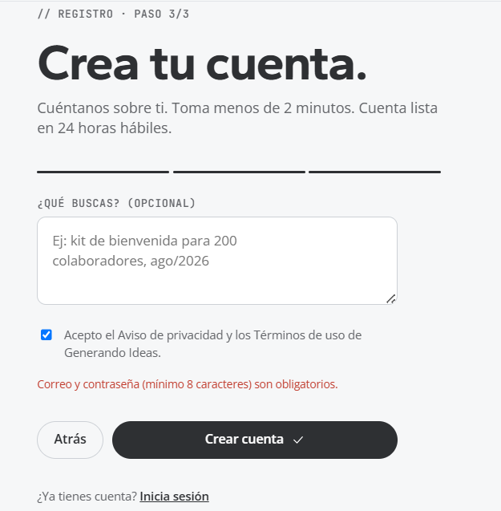
  - Habilitar el icono para ver contraseña
    - 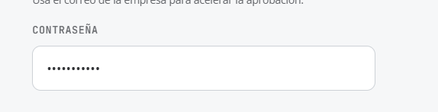
- Paso 2, cambiar el RFC por razón social (opcional)
- Paso 3, debe tener un hipervínculo a nuestro aviso de privacidad
- No puedo visualizar que viene después ):


